Captura de pantalla (1 Home Hogar - 20241106101936):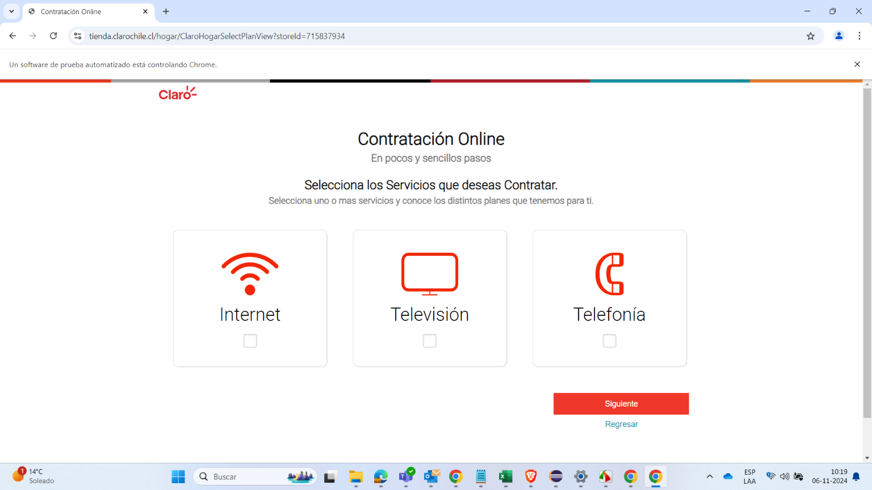

Captura de pantalla (2 Servicio hogar seleccionado - 20241106101941):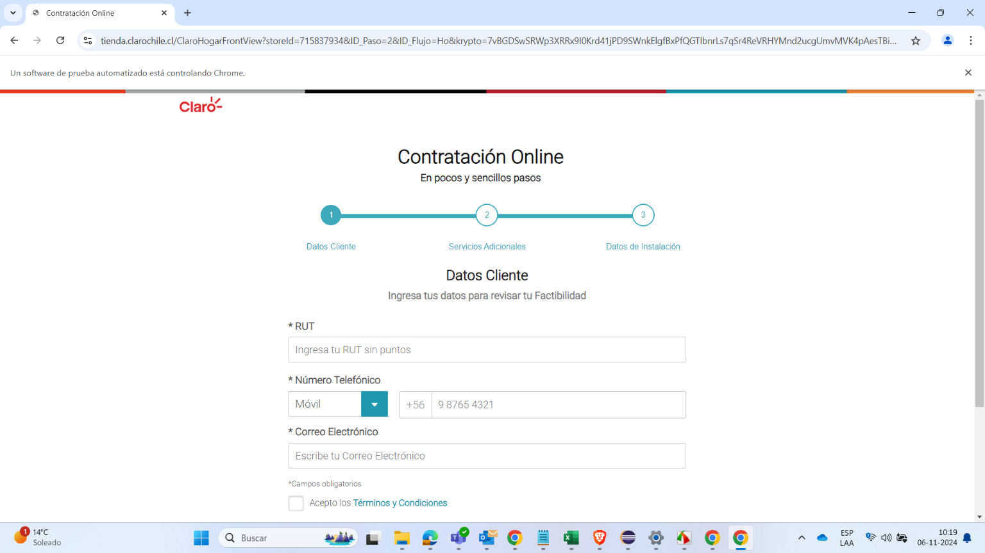

Captura de pantalla (3 Datos ingresados - 20241106101942):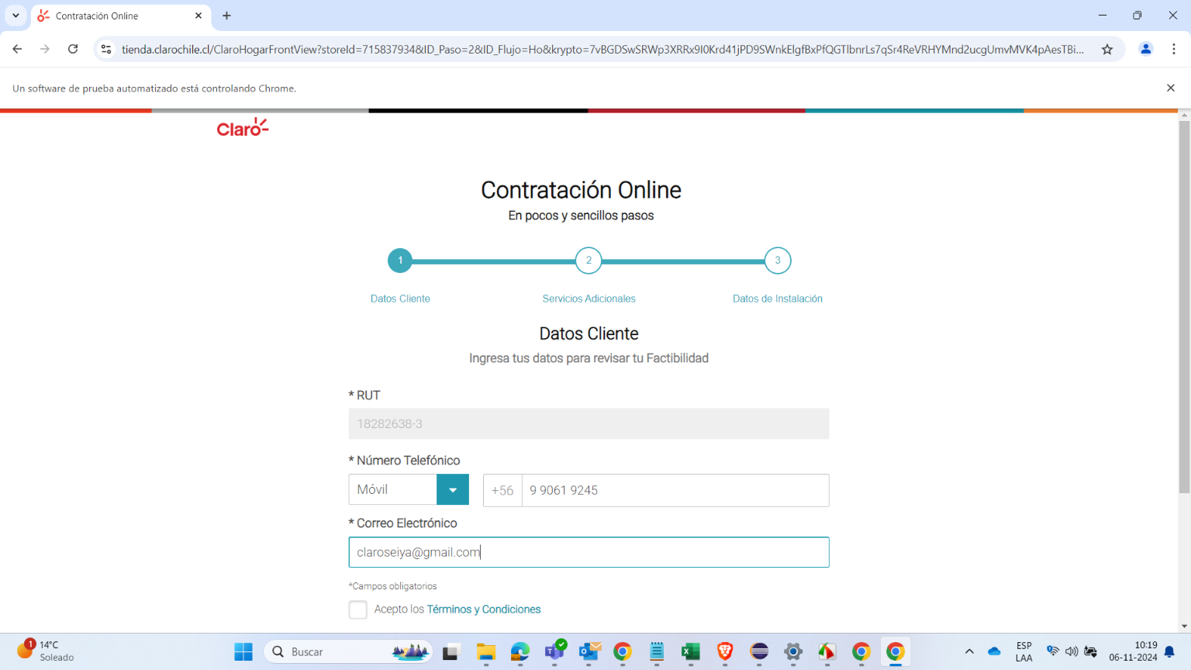

Captura de pantalla (4 Checkbox términos - 20241106101945):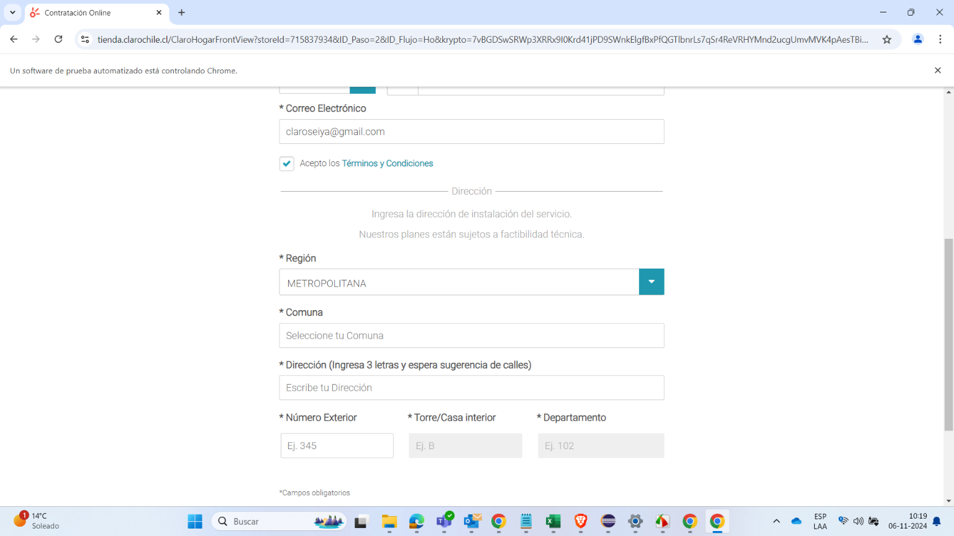

Captura de pantalla (5 Datos dirección - 20241106102008):